Лабораторная работа №4

Математическое моделирование

Мухамедияр Адиль

Содержание

# 1 Вводная часть

## 1.1 Объект и предмет исследования

* Модель гармонических колебаний
* Язык программирования Julia
* Система моделирования Openmodelica

## 1.2 Цели и задачи

* Построение математической модели колебаний гармонического осциллятора
* Визуализация модели на языках Julia и OpenModelica

## 1.3 Материалы и методы

* Язык программирования Julia
* Пакеты “Plots”, “DifferentialEquations”

## Теоретическая справка

Движение грузика на пружинке, маятника, заряда в электрическом контуре, а также эволюция во времени многих систем в физике, химии, биологии и других науках при определенных предположениях можно описать одним и тем же дифференциальным уравнением, которое в теории колебаний выступает в качестве основной модели. Эта модель называется линейным гармоническим осциллятором.

Уравнение свободных колебаний гармонического осциллятора имеет следующий вид:

$$\ddot{x}+2γ\dot{x}+ω_{0}^{2}x=0$$

, где $x$— переменная, описывающая состояние системы (например, смещение грузика), $γ$— параметр, характеризующий потери энергии (например, трение в механической системе), $ω_{0}$— собственная частота колебаний.

Зададим начальные условия: $\left\{\begin{matrix}x\left(t_{0}\right)=x_{0}\dot{x}\left(t_{0}\right)=y_{0}\end{matrix}\right.$.

Для первого случая потери в системе отсутствуют ($γ=0$), поэтому уравнение принимает вид: $\ddot{x}+ω_{0}^{2}x=0$. Представим его в виде системы: $\left\{\begin{matrix}\dot{x}=y \\ \dot{y}=−ω_{0}^{2}x\end{matrix}\right.$.

Для второго случая появляются потери в системе, и система уравнений принимает вид: $\left\{\begin{matrix}\dot{x}=y \\ \dot{y}=−2γ\dot{x}−ω_{0}^{2}x\end{matrix}\right.$.

Для третьего случая помимо потерь на систему влияет внешняя сила, описываемая функцией $P\left(t\right)$. Тогда система уравнений примет вид: $\left\{\begin{matrix}\dot{x}=y \\ \dot{y}=P\left(t\right)−2γ\dot{x}−ω_{0}^{2}x\end{matrix}\right.$.

Для всех этих систем начальные условия примут вид: $\left\{\begin{matrix}x\left(t_{0}\right)=x_{0} \\ y\left(t_{0}\right)=y_{0}\end{matrix}\right.$

# 2 Содержание лабораторной работы

## 2.1 Постановка задачи

### 2.1.1 Вариант № 6

Постройте фазовый портрет гармонического осциллятора и решение уравнения гармонического осциллятора для следующих случаев 1. Колебания гармонического осциллятора без затуханий и без действий внешней силы

2. Колебания гармонического осциллятора c затуханием и без действий внешней силы

3. Колебания гармонического осциллятора c затуханием и под действием внешней силы

$$\ddot{x}+3\dot{x}+6x=sin\left(0.5t\right)$$

На интервале t ∈ [0; 45] (шаг 0.05) с начальными условиями $ x_0 = -1, y_0 = 0$

# 3 Решение программными средствами

**1 случай на *Julia***

using Plots  
using DifferentialEquations  
const x0 = -1  
const y0 = 0  
const omega = 8  
const gamma = 0  
P(t) = 0  
T = (0, 45)  
u0 = [x0, y0]  
p1 = (omega)  
p2 = (omega, gamma)  
function F1(du, u, p, t)  
 omega = p  
 du[1] = u[2]  
 du[2] = -omega*u[1]  
end  
  
prob1 = ODEProblem(F1, u0, T, p1)  
sol1 = solve(prob1, dtmax=0.05)  
plt = plot(sol1, vars=(2,1), color=:red, label="Фазовый портрет", title="1 случай", xlabel="x-axis", ylabel="y-axis")  
plt2 = plot(sol1, vars=(0,1), color=:blue, label="x(t)", title="1 случай", xlabel="t")  
plot!(plt2, sol1, vars=(0,2), color=:green, label="y(t)")  
savefig(plt, "Julia1_1.png")  
savefig(plt2, "Julia1_2.png")

Получаем графики решения уравнения и фазовый портрет гармонического осциллятора. Из замкнутости фазового портрета можно сделать вывод о консервативности системы, то есть об отсутствии влияния на систему со стороны внешних сил.

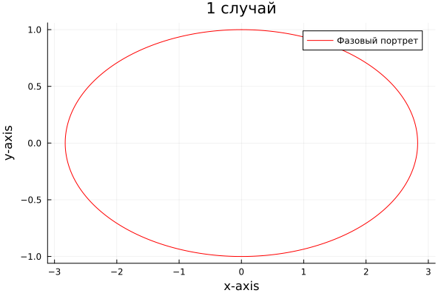

Первый случай на Julia

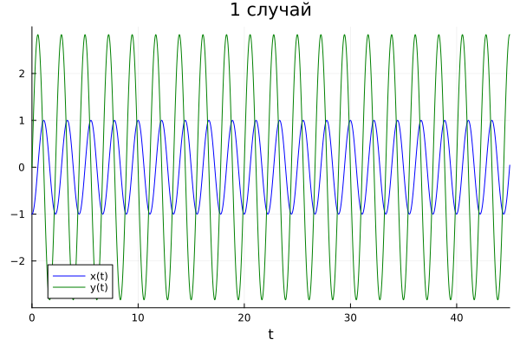

Первый случай на Julia

**2 случай на *Julia***

using Plots  
using DifferentialEquations  
  
const x0 = -1  
const y0 = 0  
const omega = 3  
const gamma = 4  
  
P(t) = 0  
  
T = (0, 45)  
  
u0 = [x0, y0]  
  
p1 = (omega)  
p2 = (omega, gamma)  
  
function F2(du, u, p, t)  
 omega, gamma = p  
 du[1] = u[2]  
 du[2] = -gamma*du[1]-omega*u[1]  
end  
  
prob2 = ODEProblem(F2, u0, T, p2)  
sol2 = solve(prob2, dtmax=0.05)  
  
plt = plot(sol2, vars=(2,1), color=:red, label="Фазовый портрет", title="2 случай", xlabel="x-axis", ylabel="y-axis")  
plt2 = plot(sol2, vars=(0,1), color=:blue, label="x(t)", title="2 случай", xlabel="t")  
plot!(plt2, sol2, vars=(0,2), color=:green, label="y(t)")  
  
savefig(plt, "Julia2_1.png")  
savefig(plt2, "Julia2_2.png")

Для второго случая получаем графики решения уравнения и фазовый портрет гармонического осциллятора. Фазовый портрет незамкнут, отсюда можно сделать вывод о том, что система не является консервативной, то есть на нее влияет какая-то внешняя сила, например, сила трения.

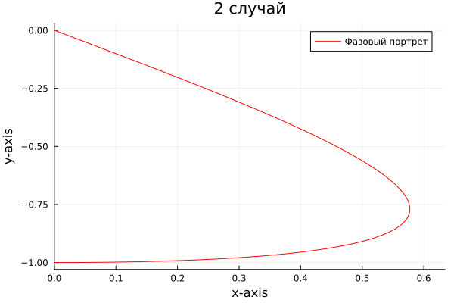

Второй случай на Julia

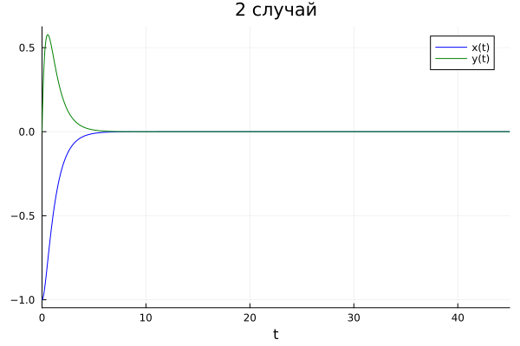 **3 случай на *Julia***

using Plots  
using DifferentialEquations  
  
const x0 = -1  
const y0 = 0  
const omega = 6  
const gamma = 3  
  
P(t) = sin(0.5*t)  
  
T = (0, 45)  
  
u0 = [x0, y0]  
  
p1 = (omega)  
p2 = (omega, gamma)  
  
function F3(du, u, p, t)  
 omega, gamma = p  
 du[1] = u[2]  
 du[2] = P(t)-gamma*du[1]-omega*u[1]  
end  
  
prob3 = ODEProblem(F3, u0, T, p2)  
sol3 = solve(prob3, dtmax=0.05)  
  
plt = plot(sol3, vars=(2,1), color=:red, label="Фазовый портрет", title="3 случай", xlabel="x-axis", ylabel="y-axis")  
plt2 = plot(sol3, vars=(0,1), color=:blue, label="x(t)", title="3 случай", xlabel="t")  
plot!(plt2, sol3, vars=(0,2), color=:green, label="y(t)")  
  
savefig(plt, "Julia3_1.png")  
savefig(plt2, "Julia3_2.png")

Получаем графики решения уравнения и фазовый портрет гармонического осциллятора для третьего случая. Из незамкнутости графика фазового портрета видно, что система неконсервативна, следовательно на нее действуют внешние силы.

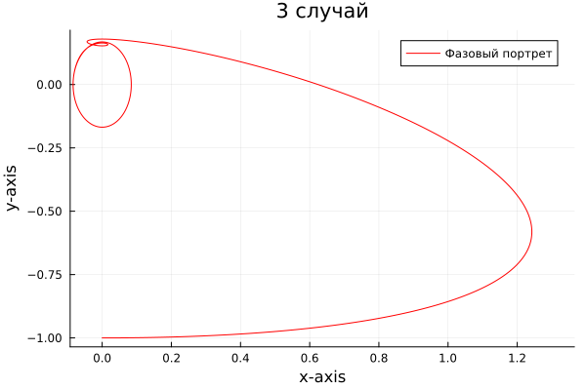

Третий случай на Julia

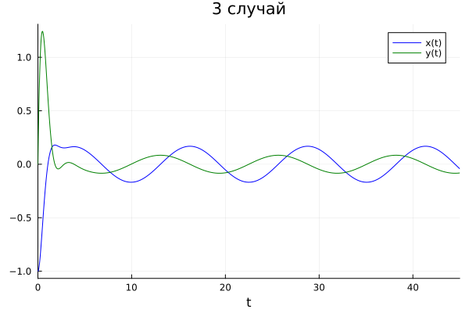

Третий случай на Julia

Теперь пишем на OpenModelica:

**1 случай на *OpenModelica***

model Lab4  
parameter Real x0 = -1;  
parameter Real y0 = 0;  
parameter Real omega = 8;  
  
Real x(start=x0);  
Real y(start=y0);  
  
equation  
  
der(x) = y;  
der(y) = -omega*x;  
end Lab4;

Видим графики решения уравнения и фазовый портрет гармонического осциллятора. Графики идентичны графикам, полученным в Julia. 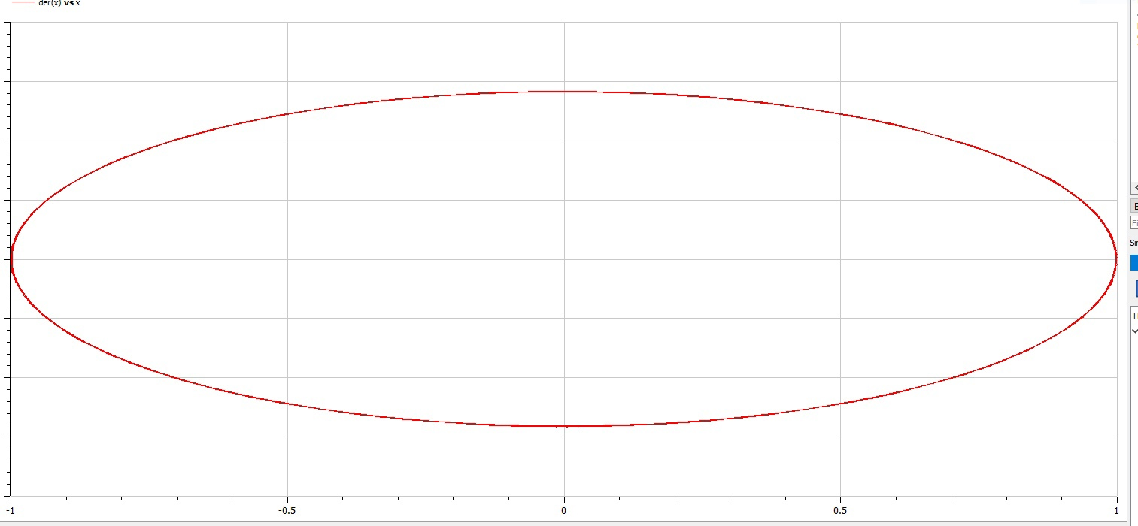 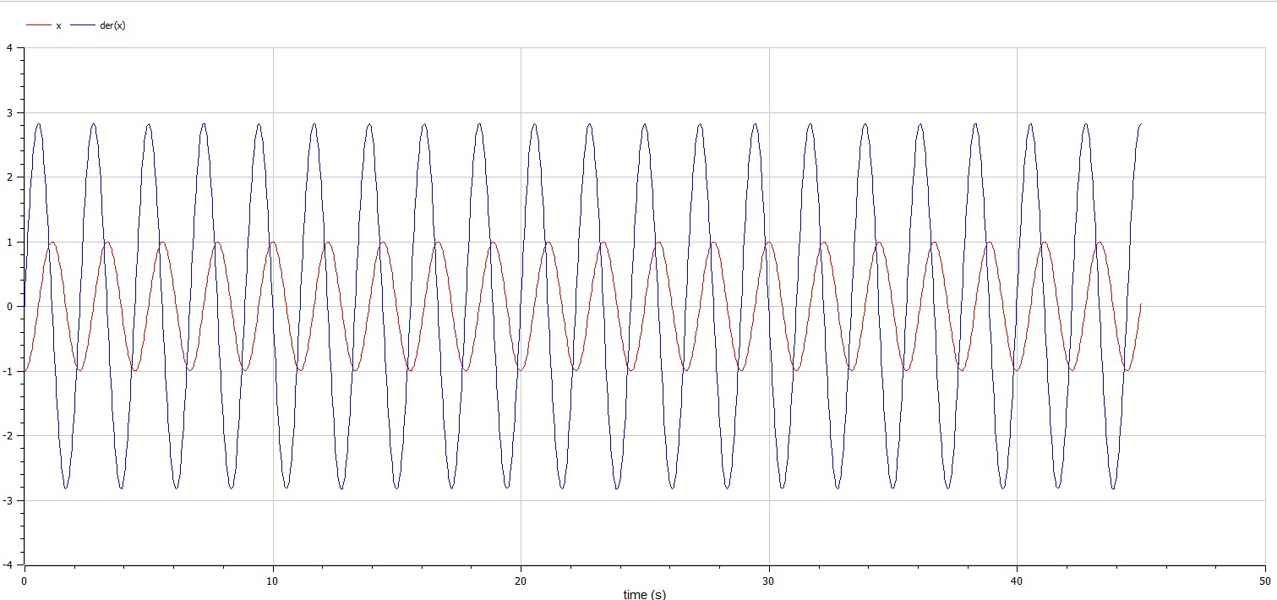

**2 случай на *OpenModelica***

model Lab4  
parameter Real x0 = -1;  
parameter Real y0 = 0;  
parameter Real omega = 3;  
parameter Real gamma = 4;  
  
Real x(start=x0);  
Real y(start=y0);  
  
equation  
  
der(x) = y;  
der(y) = -gamma*der(x)-omega*x;  
end Lab4;

Видим графики решения уравнения и фазовый портрет гармонического осциллятора. 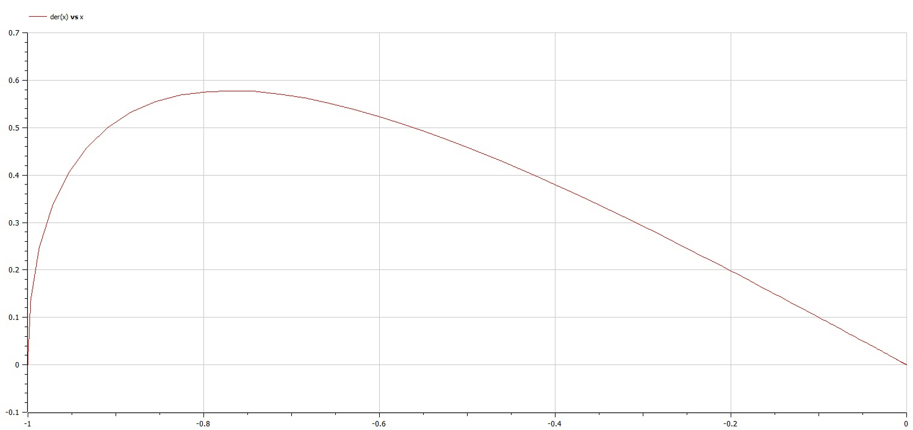 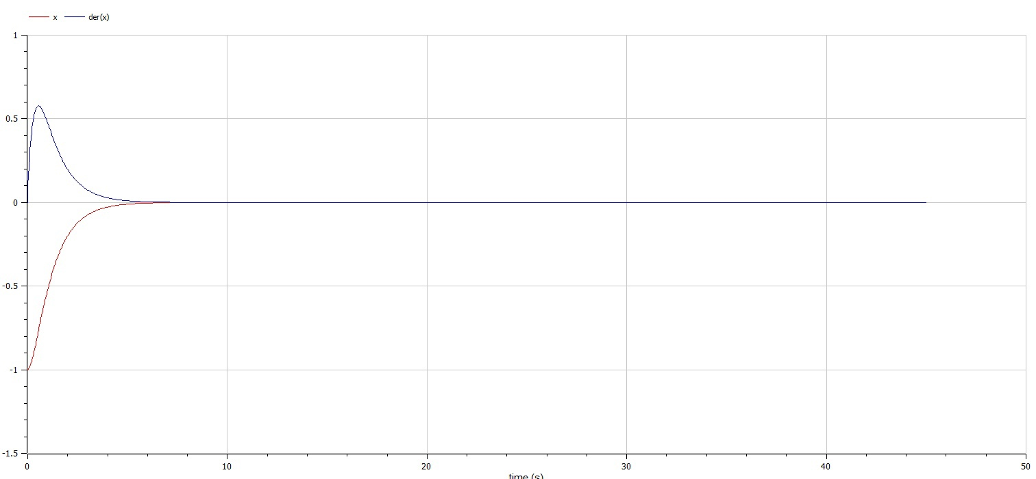 **3 случай на *OpenModelica***

model Lab4  
parameter Real x0 = -1;  
parameter Real y0 = 0;  
parameter Real omega = 6;  
parameter Real gamma = 3;  
  
Real P;  
Real x(start=x0);  
Real y(start=y0);  
  
equation  
P = sin(0.5*time);  
der(x) = y;  
der(y) = P-gamma*der(x)-omega*x;  
end Lab4;

Видим графики решения уравнения и фазовый портрет гармонического осциллятора. 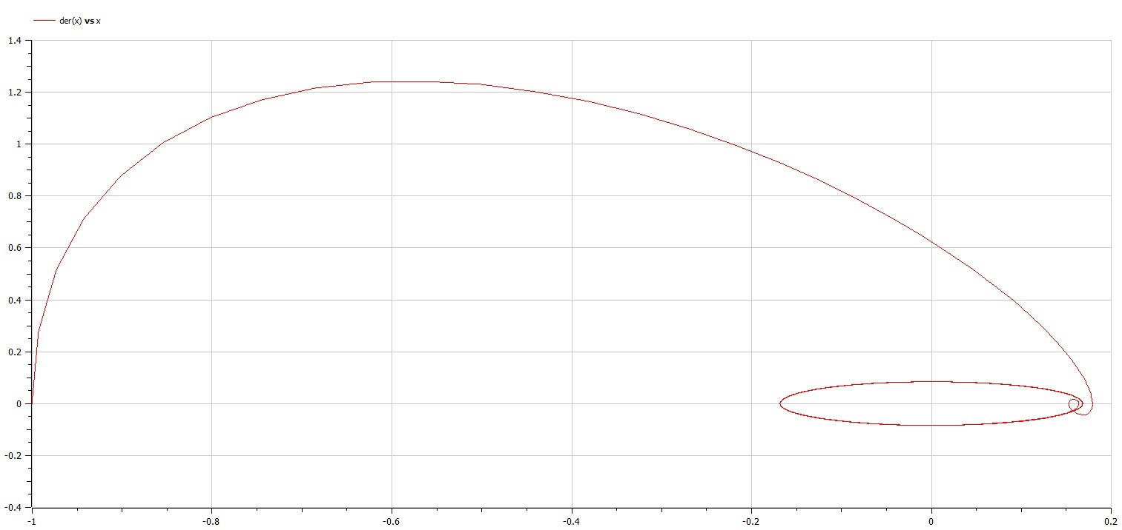 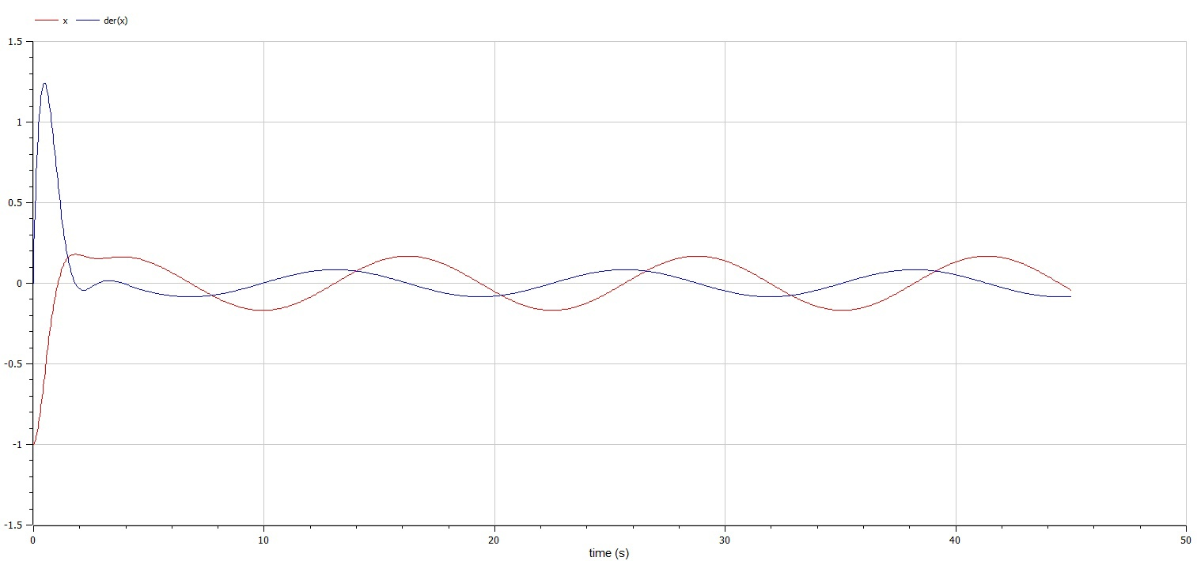

## 3.1 Вывод

Во время решения данной лабораторной работы мы поняли как работать с математической маделью гармоническим осциллятором. Изучили разные случаи решения как на Julia, так и на OpenModelica.